LAPORAN PRAKTIKUM
PEMROGRAMAN BERORIENTASI OBJEK

PERTEMUAN KE [2]
[Variabel & Fungsi]



Dosen Pengampu:
Syahru Rahmayuda, S.Kom., M.Kom

Asisten Praktikum:
[Andreanus Eko Putra]
[Dani Ali]

Disusun Oleh:
Nama : Dimas Luthfi Salim
NIM : H1101251004
Kelas : A
Kelompok : -

PROGRAM STUDI SISTEM INFORMASI
FAKULTAS MATEMATIKA DAN ILMU PENGETAHUAN ALAM
UNIVERSITAS TANJUNGPURA
2026

LEMBAR PENGESAHAN

No. | Aspek | Paraf | Tanggal
1. | Telah dikerjakan oleh mahasiswa
2. | Telah diperiksa oleh asisten
3. | Telah disetujui oleh dosen

DAFTAR ISI

LEMBAR PENGESAHAN 2
DAFTAR ISI 3
BAB I 4
PENDAHULUAN 4
1.1 Tujuan Praktikum 4
1.2 Dasar Teori 4
BAB II 6
ALAT DAN BAHAN 6
2.1 Perangkat Lunak 6
2.2 Perangkat Keras 6
BAB III 7
LANGKAH KERJA 7
3.1 Persiapan Environment 7
3.2 Proses Pembuatan Kode 7
3.3 Pengujian 8
BAB IV 9
HASIL DAN PEMBAHASAN 9
4.1 Kode Program 9
4.2 Hasil Output 11
4.3 Analisis dan Pembahasan 11
BAB V 13
KESIMPULAN DAN SARAN 13
5.1 Kesimpulan 13
5.2 Saran 13
DAFTAR PUSTAKA 14
LAMPIRAN 15

BAB I

PENDAHULUAN

Tujuan Praktikum
- Menuliskan sintaks variabel dan fungsi pada PHP dengan benar.
- Membuat fungsi sederhana yang menerima parameteer dan mengembalikan nilai.
- Menjalankan skrip PHP tanpa syntax error

Dasar Teori
- Variabel
Variabel merupakan tempat untuk menyimpan data atau nilai yang digunakan selama program dijalankan. Dalam PHP, variabel diawali dengan tanda $ dan dapat digunakan untuk menyimpan berbagai jenis data. Variabel membantu program dalam menyimpan dan mengolah data sesuai kebutuhan.
Contoh penggunaan:
$panjang = 100;
$lebar = 50;

- Fungsi
Fungsi merupakan sekumpulan perintah yang dibuat untuk melakukan tugas tertentu dan dapat dipanggil kembali ketika diperlukan. Fungsi membantu program menjadi lebih terstruktur serta mengurangi penulisan kode yang berulang. Dalam PHP, fungsi dapat menerima parameter dan mengembalikan nilai menggunakan return.
Contoh penggunaan:
function luas($panjang, $lebar) {
return $panjang * $lebar;
}

- Parameter dan Return
Parameter merupakan nilai yang diberikan kepada fungsi sebagai masukan untuk diproses. Fungsi dapat menggunakan satu atau beberapa parameter sesuai kebutuhan. Sementara itu, return digunakan untuk mengembalikan hasil dari fungsi kepada bagian program yang memanggilnya.
Contoh penggunaan parameter:
function luas($panjang, $lebar)

Contoh penggunaan return:
return $panjang * $lebar;

- Pemrograman Berorientasi Objek
Pemrograman Berorientasi Objek (PBO) merupakan pendekatan pemrograman yang menggunakan class dan object sebagai dasar dalam membangun program. Class berfungsi sebagai cetakan yang berisi property dan method, sedangkan object merupakan instance dari class tersebut.
- Method dan $this
Method merupakan fungsi yang berada di dalam sebuah class dan digunakan untuk menentukan perilaku suatu object. Dalam PHP, $this digunakan untuk mengakses property atau method yang dimiliki oleh object dari dalam class. Konsep tersebut diterapkan pada program luas persegi panjang dan nilai akhir dalam praktikum.

BAB II

ALAT DAN BAHAN

Perangkat Lunak
No. | Nama Perangkat Lunak | Fungsi
1. | Visual Studio Code | Text editor untuk menulis kode
2. | Laravel | Web server dan database server
3. | Web Browser | Menjalankan skrip PHP
4.
5.

Perangkat Keras
No. | Spesifikasi | Keterangan
1. | Laptop | Prosesor minimal Core i3
2. | RAM | Minimal 4 GB
3. | Penyimpanan | Minimal 50 GB ruang kosong
4.
5.

BAB III

LANGKAH KERJA

Persiapan Environment
Pertemuan 2 - Variabel & Fungsi:
- Menyalakan Laravel dan memastikan berjalan.
- Membuat folder baru di PBO dengan nama Laprak1.
- Membuka folder tersebut menggunakan Visual Studio Code.

Proses Pembuatan Kode
Pertemuan 2 - Variabel & Fungsi:
Soal 1 program menghitung luas persegi panjang menggunakan pendekatan prosedural dan OOP
- Membuat file baru bernama no1procedural.php dan no1oop.php.
- Pada pendekatan prosedural, mendefinisikan variabel $panjang dengan nilai 10 dan $lebar dengan nilai 5.
- Menghitung luas persegi panjang dengan mengalikan nilai variabel $panjang dan $lebar, lalu menyimpannya dalam variabel $luas.
- Menampilkan hasil perhitungan luas menggunakan perintah echo “Luas persegi panjang: “ . $luas; .
- Pada pendekatan OOP, mendefinisikan class luaspersegipanjang dengan property panjang, lebar, dan luas.
- Menambahkan method hitungluas() pada class luaspersegipanjang untuk mengalikan $this->panjang dengan $this->lebar lalu menyimpannya ke $this->luas.
- Membuat object $newPersegiPanjang dari class luaspersegipanjang, kemudian mengisi property panjang dengan nilai 10 dan lebar dengan nilai 5.
- Memanggil method hitungluas() pada object $newPersegiPanjang dan menampilkan hasil akhir dari property luas menggunakan perintah echo.
Soal 2.1 fungsi nilai akhir
- Membuat file baru bernama no2_1.php.
- Mendefinisikan class NilaiAkhir dengan properti uts, uas, dan tugas.
- Menambahkan method hitungNilaiAkhir() untuk menghitung nilai akhir dengan mengembalikan nilai (float) berdasarkan kalkulasi bobot UTS 30%, UAS 40%, dan Tugas 30%.
- Membuat object $newNilaiAkhir dari class NilaiAkhir.
- Mengisi nilai property $newNilaiAkhir->uts = 80; , $newNilaiAkhir->uas = 90; , dan $newNilaiAkhir->tugas = 85; .
- Menampilkan hasil perhitungan nilai akhir menggunakan perintah echo dengan memanggil method hitungNilaiAkhir().
Soal 2.2 deret fibonacci
- Membuat file baru bernama no2_2.php.
- Mendefinisikan variabel $pengulangan = 10; untuk menentukan jumlah suku deret Fibonacci yang akan ditampilkan.
- Mendefinisikan variabel $no1 = 0; dan $no2 = 1; sebagai dua nilai awal deret Fibonacci.
- Menampilkan dua nilai awal tersebut ke layar menggunakan perinta echo $no1 . “, “ . $no2; .
- Menggunakan perulangan for ($i = 2; $i < $pengulangan; $i++) untuk mencetak sisa suku deret Fibonacci.
- Menghitung nilai suku berikutnya ($no3 = $no1 + $no2; ) di dalam perulangan, lalu mencetaknya ke layar dengan echo “, “ . $no3; .
- Menggeser nilai variabel ($no1 = $no2; dan $no2 = $no3; ) untuk digunakan pada iterasi perulangan selanjutnya.

Pengujian
Pertemuan 2 - Variabel & Fungsi:
- Menjalankan skrip no1procedural.php, no1oop.php, no2_1.php, no2_2.php melalui browser dengan URL http://laprak1.test/no1procedural.php , http://laprak1.test/no1oop.php , http://laprak1.test/no2_1.php , http://laprak1.test/no2_2.php .
- Memastikan output sesuai dengan yang diharapkan.
- Mencatat hasil output.

BAB IV

HASIL DAN PEMBAHASAN

Kode Program
Soal 1 program menghitung luas persegi panjang menggunakan pendekatan prosedural dan OOP
Prosedural:
<?php
$panjang = 10;
$lebar = 5;
$luas = $panjang * $lebar;
echo "Luas persegi panjang: " . $luas;
?>

OOP:
<?php
class luaspersegipanjang {
public $panjang;
public $lebar;
public $luas;

public function hitungluas(){
$this->luas = $this->panjang * $this->lebar;
}
}

$newPersegiPanjang = new luaspersegipanjang();
$newPersegiPanjang->panjang = 10;
$newPersegiPanjang->lebar = 5;
$newPersegiPanjang->hitungluas();
echo "Luas persegi panjang: " . $newPersegiPanjang->luas;
?>

Soal 2.1 fungsi nilai akhir
<?php
class NilaiAkhir {
public $uts;
public $uas;
public $tugas;

public function hitungNilaiAkhir() {
return (float)($this->uts * 0.3) + ($this->uas * 0.4) + ($this->tugas * 0.3);
}
}

$newNilaiAkhir = new NilaiAkhir();
$newNilaiAkhir->uts = 80;
$newNilaiAkhir->uas = 90;
$newNilaiAkhir->tugas = 85;
echo "Nilai Akhir: " . $newNilaiAkhir->hitungNilaiAkhir();
?>

Soal 2.2 deret fibonacci
<?php
$pengulangan = 10;
$no1 = 0;
$no2 = 1;

echo $no1 . ", " . $no2;

for ($i = 2; $i < $pengulangan; $i++) {
$no3 = $no1 + $no2;
echo ", " . $no3;
$no1 = $no2;
$no2 = $no3;
}
?>

Hasil Output
Soal 1 program menghitung luas persegi panjang menggunakan pendekatan prosedural dan OOP
Prosedural:

Luas persegi panjang: 50
OOP:
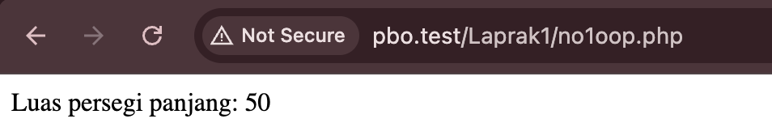
Luas persegi panjang: 50
Soal 2.1 fungsi nilai akhir

Nilai Akhir: 85.5
Soal 2.2 deret fibonacci
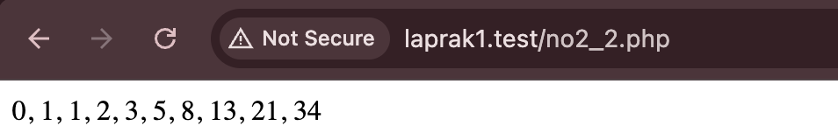
0, 1, 1, 2, 3, 5, 8, 13, 21, 34

Analisis dan Pembahasan

Paragraf Analisis:

Pada praktikum ini, saya berhasil membuat program untuk menghitung luas persegi panjang menggunakan pendekatan procedural dan OOP, serta membuat program penghitungan nilai akhir dan deret Fibonacci. Pada pendekatan OOP, class digunakan sebagai cetakan (blueprint) untuk membuat object, sedangkan keyword $this digunakan untuk mengakses property dari dalam method. Program nilai akhir berhasil menghitung nilai berdasarkan bobot UTS 30%, UAS 40%, dan tugas 30% dengan hasil 85.5 (diperoleh dari UTS 80, UAS 90, dan Tugas 85). Sementara itu, program deret Fibonacci diimplementasikan secara procedural menggunakan perulangan for untuk menghasilkan 10 suku, yaitu 0, 1, 1, 2, 3, 5, 8, 13, 21, 34. Seluruh program berhasil dijalankan dan menghasilkan output yang sesuai dengan perhitungan logis serta tujuan dari masing-masing kode.

BAB V

KESIMPULAN DAN SARAN

Kesimpulan
Tuliskan kesimpulan dari praktikum yang telah dilakukan. Minimal 3 poin.
- Program dapat dibuat menggunakan pendekatan prosedural dan Object-Oriented Programming (OOP) untuk menghitung luas persegi panjang.
- Konsep dasar OOP seperti class, object, property, method, public, new, dan $this dapat diterapkan dalam pembuatan program.
- Fungsi dan perulangan for dapat digunakan untuk membuat program perhitungan nilai akhir dan menghasilkan 10 suku deret Fibonacci sesuai dengan hasil yang diharapkan.

Saran
Tuliskan saran untuk perbaikan praktikum ke depannya.
Contoh:
- Lebih teliti dalam penulisan nama class, property, method, dan variabel agar tidak terjadi error.
- Lebih banyak berlatih menggunakan konsep OOP agar lebih memahami hubungan antara class, object, property, dan method.
- Melakukan pengujian dengan berbagai nilai agar dapat memastikan program berjalan dengan baik.

DAFTAR PUSTAKA

- Welling, L., & Thomson, L. (2017). PHP and MySQL Web Development (5th ed.). Pearson.
- Butler, T., & Yank, K. (2017). PHP & MySQL: Novice to Ninja (6th ed.). SitePoint.
- Nixon, R. (2018). Learning PHP, MySQL & JavaScript: With jQuery, CSS & HTML5 (5th ed.). O'Reilly Media.
- PHP Documentation Group. (2026). Classes and Objects. https://www.php.net/manual/en/language.oop5.basic.php

LAMPIRAN

Lampiran 1. Screenshot Hasil Praktikum
Soal 1 program menghitung luas persegi panjang menggunakan pendekatan prosedural dan OOP
Prosedural
OOP
Soal 2.1 fungsi nilai akhir dan deret fibonacci
Nilai Akhir
Deret Fibonacci

Lampiran 2. Source Code Lengkap
Soal 1:
Prosedural
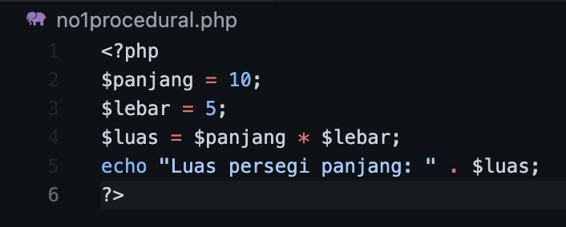

OOP
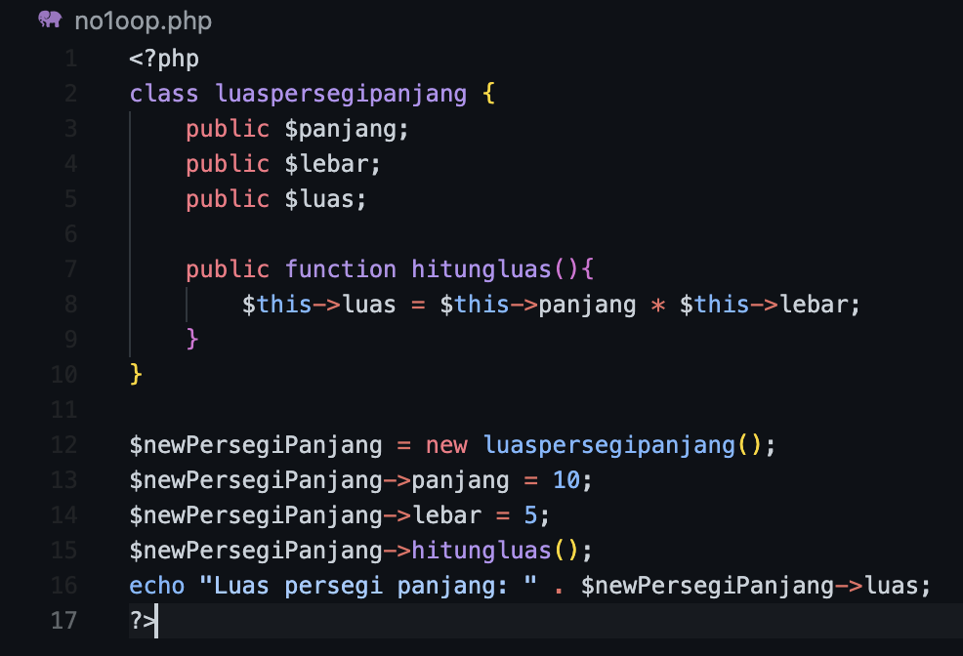
Soal 2:
Fungsi nilai akhir
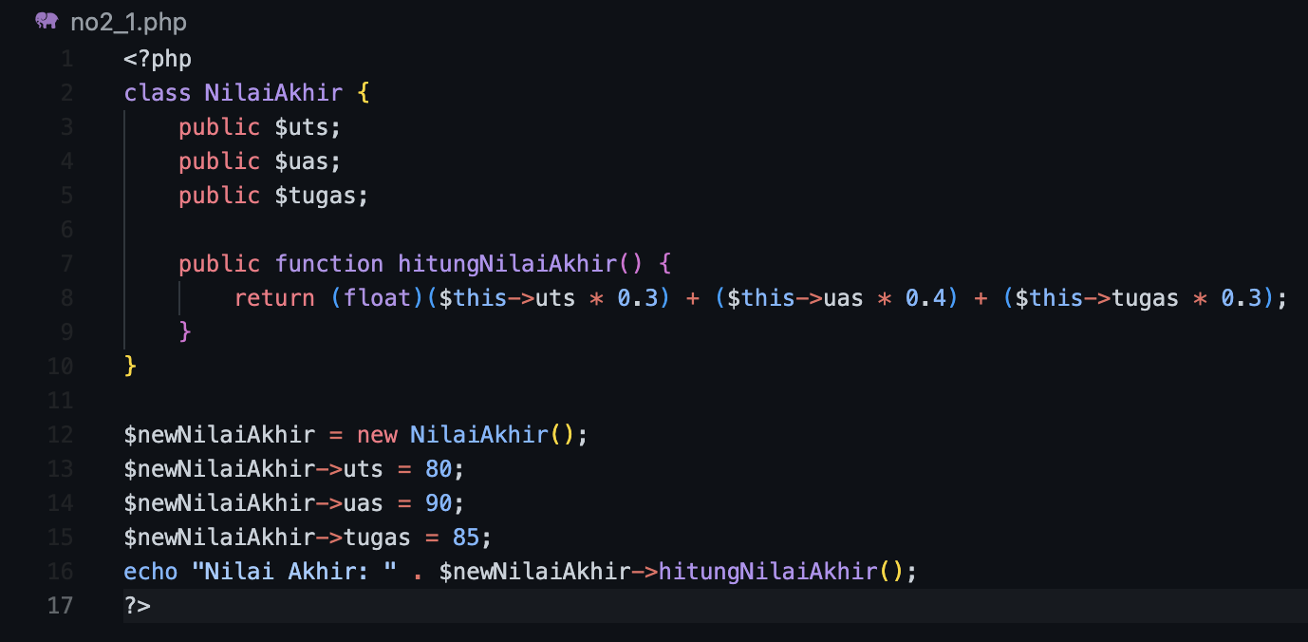

Deret fibonacci


